МИНИСТЕРСТВО ОБРАЗОВАНИЯ РЕСПУБЛИКИ БЕЛАРУСЬ

БЕЛОРУССКИЙ ГОСУДАРСТВЕННЫЙ УНИВЕРСИТЕТ ФАКУЛЬТЕТ ПРИКЛАДНОЙ МАТЕМАТИКИ И ИНФОРМАТИКИ

**Кафедра многопроцессорных систем и сетей**

**«ПРОГНОЗИРОВАНИЕ ФОНДОВОГО РЫНКА С**

**ПОМОЩЬЮ ПРОГРАММНЫХ СРЕДСТВ»**

Курсовая работа

Романенкова Лолита Андреевна

студентка 4 курса,

специальность «прикладная информатика»

Научный руководитель:

зам. декана ФПМИ по учебной работе и образовательным инновациям, кандидат физико-математических наук, доцент кафедры МСС ФПМИ Соболева Татьяна Валентиновна

Минск, 2023

ОГЛАВЛЕНИЕ

ВВЕДЕНИЕ 3

ГЛАВА 1. ОСНОНЫЕ ПОНЯТИЯ СВЯЗАННЫЕ С ФОНДОВЫМ РЫНКОМ 4

**1.1.** **Объяснение основных понятий** 4

**1.2.** **Обзор показателей, используемых для анализа фондового рынка** 5

**1.3.** **Методы и подходы для анализа фондового рынка** 6

ГЛАВА 2. ПРОГНОЗИРОВАНИЕ ФОНДОВОГО РЫНКА С ИСПОЛЬЗОВАНИЕМ НЕЙРОННЫХ СЕТЕЙ 7

**2.1**  **Обзор нейронных сетей и их применение в прогнозировании фондового рынка** 7

**2. 2**  **Подробное описание архитектуры и обучения нейронных сетей для прогнозирования фондового рынка** 9

**2.3 Практическое применение нейронных сетей для прогнозирования фондового рынка** 10

ГЛАВА 3. ПРОГНОЗИРОВАНИЕ ФОНДОВОГО РЫНКА С ИСПОЛЬЗОВАНИЕМ МАШИННОГО ОБУЧЕНИЕ 11

**3.1** **Обзор методов машинного обучения, применяемых для прогнозирования фондового рынка** 11

**3. 2. 1. Часть 1: Разработка функций** 12

4. 1 Сравнение эффективности и точности прогнозов, полученных с помощью нейронных сетей и методов машинного обучения. 23

**4. 2 Обсуждение преимуществ и недостатков каждого метода.** 24

**4. 3 Выводы и рекомендации по применению нейронных сетей и методов машинного обучения для прогнозирования фондового рынка.** 25

ЗАКЛЮЧЕНИЕ 27

СПИСОК ИСПОЛЬЗОВАННЫХ ИСТОЧНИКОВ 29

**ВВЕДЕНИЕ**

Фондовый рынок является сегментом финансового рынка, на котором осуществляется торговля ценными бумагами – акциями и другими финансовыми инструментами. На фондовом рынке компании – эмитенты акций и инвесторы – вступают в сделку купли-продажи ценных бумаг. Инвесторы активно используют анализ и прогнозирование фондового рынка с помощью программных средств, таких как нейронные сети и машинное обучение, для принятия обоснованных инвестиционных решений. Эти методы могут помочь выявить тренды, проверить статистические зависимости и предсказать будущее движение ценных бумаг, что позволяет инвесторам извлекать преимущества и минимизировать риски.

Цель данного исследования состоит в применении программных средств, включая нейронные сети и методы машинного обучения, для прогнозирования фондового рынка. Актуальность этой работы обусловлена несколькими факторами: - Неопределенность фондового рынка: Фондовые рынки характеризуются высокой степенью неопределенности и сложностью прогнозирования. Важно иметь надежные инструменты для анализа данных и прогнозирования, чтобы принимать обоснованные решения в инвестиционной деятельности.  - Рост доступности и объема данных: С появлением цифровых технологий и электронных платформ торговли увеличился объем и доступность данных о фондовых рынках. Это открывает новые возможности для применения алгоритмов машинного обучения и нейронных сетей в анализе и прогнозировании финансовых рынков. - Улучшение алгоритмов прогнозирования: С появлением новых методов машинного обучения и развитием нейронных сетей, качество прогнозов может значительно улучшиться. Применение этих методов для прогнозирования фондового рынка может помочь в выявлении скрытых закономерностей и паттернов в данных, улучшить точность прогнозов и повысить инвестиционную эффективность. - Технический прогресс: Развитие программных средств и компьютерных технологий позволяет эффективно обрабатывать и анализировать большие объемы данных. Применение нейронных сетей и методов машинного обучения для прогнозирования фондового рынка становится более доступным и эффективным.

# ГЛАВА 1. ОСНОНЫЕ ПОНЯТИЯ СВЯЗАННЫЕ С ФОНДОВЫМ РЫНКОМ

* 1. **Объяснение основных понятий**

Фондовый рынок включает в себя разнообразные понятия и термины, которые следует понимать при изучении и анализе данного рынка. Ниже приведены объяснения основных понятий, связанных с фондовым рынком:

Акции: Акции представляют собой доли собственности в компании. Когда инвестор покупает акцию, он становится совладельцем компании в соответствующем объеме. Акции могут быть публичными (которые торгуются на фондовых биржах) или приватными (которые продаются и покупаются в рамках частных сделок).

Индексы: Индексы фондового рынка представляют собой числовые показатели, которые меряют и отражают изменение ценового уровня или стоимости группы акций. Примеры известных индексов фондового рынка включают S&P 500, Dow Jones Industrial Average (DJIA), FTSE 100 и Nikkei 225. Индексы помогают инвесторам оценивать общую производительность и тренды фондового рынка.

Объемы торгов: Объемы торгов отражают количество акций, которые были куплены и проданы на фондовом рынке в определенный период времени. Объемы торгов могут служить одним из показателей активности и интереса к определенным акциям или рынку в целом. Увеличение объемов торгов может указывать на увеличение интереса или инвестиций в определенные акции.

Дивиденды: Дивиденды представляют собой часть прибыли компании, которую она выплачивает своим акционерам в форме денежных сумм или дополнительных акций. Дивиденды обычно платятся регулярно, в соответствии с финансовым положением и решениями управления компании.

Волатильность: Волатильность фондового рынка отражает степень изменчивости цен акций. Более высокая волатильность указывает на более значительные колебания цен, что может привести к повышенному риску, но и к возможности получения более высокой прибыли.

Ликвидность: Ликвидность относится к способности быстрого покупки или продажи активов на фондовом рынке без существенного влияния на их цены. Большая ликвидность означает, что актив легко обменивается наличными по рыночной стоимости.

Понимание этих терминов поможет в осмыслении информации, анализе данных и принятии рациональных инвестиционных решений.

* 1. **Обзор показателей, используемых для анализа фондового рынка**

Для анализа фондового рынка существуют различные показатели и метрики, которые помогают инвесторам оценить финансовое состояние компании и принять инвестиционные решения. Ниже приведены некоторые из наиболее распространенных показателей и их обзор:

P/E-коэффициент (Price-to-Earnings): P/E-коэффициент используется для оценки отношения текущей цены акции к ее прибыли. Этот показатель позволяет оценить стоимость акции относительно прибыльности компании. Больший P/E-коэффициент указывает на ожидания рынка относительно будущего роста компании, но может также указывать на переоцененность акции.

Дивидендная доходность: Дивидендная доходность представляет собой отношение годового дивиденда к цене акции. Этот показатель оценивает, какую доходность инвестор получает от дивидендов компании по сравнению с ценой акции. Высокая дивидендная доходность может быть привлекательной для инвесторов, особенно тех, кто ищет стабильный источник дохода.

ROE (Return on Equity): ROE показывает доходность инвестиций компании и оценивает ее способность генерировать прибыль от собственного капитала. Более высокий ROE обычно указывает на эффективность использования капитала компанией.

EPS (Earnings Per Share): EPS определяет прибыль, приходящуюся на каждую акцию в обращении. Этот показатель позволяет оценить прибыльность компании на акцию и сравнивать ее с другими компаниями.

P/FCF (Price-to-Free Cash Flow): P/FCF-коэффициент оценивает отношение между рыночной капитализацией и свободным денежным потоком компании. Свободный денежный поток отражает количество денег, оставшихся после выполнения основной бизнес-деятельности и выплаты операционных расходов. P/FCF используется для оценки способности компании генерировать деньги и отражает стоимость ценных бумаг относительно финансовых результатов.

Отношение текущих активов к текущим обязательствам: Этот показатель позволяет оценить способность компании выполнять свои текущие финансовые обязательства. Более высокая цифра предпочтительна, так как она указывает на то, что компания имеет достаточные средства для покрытия своих текущих обязательств.

Индекс загруженности долгом (Debt-to-Equity Ratio): Этот показатель отражает соотношение между долгом и собственным капиталом компании. Высокое значение может указывать на высокий уровень задолженности, что может свидетельствовать о повышенном риске для инвесторов.

Это только некоторые из множества показателей, используемых для анализа фондового рынка. Каждый показатель предоставляет уникальную информацию, и комбинирование нескольких показателей может помочь инвесторам получить более полное представление о финансовом состоянии и перспективах компании.

* 1. **Методы и подходы для анализа фондового рынка**

Цены на акции зависят от множества факторов, но в конечном счете цена в любой данный момент обусловлена спросом и предложениями на рынке в данный момент времени. Существует множество методов и подходов к прогнозированию фондового рынка, которые варьируются по сложности и эффективности.

Фундаментальный анализ базируется на изучении финансовых показателей и факторов, имеющих влияние на компанию и рынок в целом. Он ориентирован на анализ финансовых отчетов, отраслевой анализ, оценку показателей эффективности, макроэкономические данные и другую долгосрочную информацию. Фундаментальный анализ позволяет определить стоимость акции по сравнению с фундаментальной стоимостью компании. Фундаментальные факторы определяют цены на акции, основанные на доходах и рентабельности компании от производства и продажи товаров и услуг. Технический анализ использует графики и различные технические индикаторы (например, скользящие средние, стохастик, относительную силу и т.д.), чтобы проанализировать поведение ценовых траекторий и выявить тренды и паттерны в данных. Технические факторы связаны с историей изменения цены акции на рынке, имеющей отношение к графическим моделям, импульсу и поведенческим факторам трейдеров и инвесторов. Все было бы проще, если бы цены на акции определялись только фундаментальными факторами. Технические факторы - это совокупность внешних условий, которые изменяют предложение акций компании и спрос на них. Некоторые из них косвенно влияют на фундаментальные показатели. Например, экономический рост косвенно способствует росту прибыли. Поэтому технический анализ основан на анализе исторических данных о ценах акций и объемах торгов. Хотя трудно количественно оценить влияние новостей или неожиданных событий внутри компании, отрасли или мировой экономики, вы не можете утверждать, что они действительно влияют на настроения инвесторов. Политическая ситуация, переговоры между странами или компаниями, прорывные продукты, слияния и поглощения и другие непредвиденные события могут повлиять на акции и фондовый рынок. Поскольку торговля ценными бумагами происходит по всему миру, а рынки и экономики взаимосвязаны, новости в одной стране могут повлиять на инвесторов в другой практически мгновенно. Поэтому метод анализа новостей и событий основан на идеи, что публично объявляемые новости, события и решения организаций могут оказывать влияние на цены акций. Аналитики и трейдеры могут использовать новостные данные и информацию о событиях для понимания влияния на фондовый рынок и принятия решений о покупке или продаже акций. Следующий подход это машинное обучение и нейронные сети. Эти методы становятся все более популярными в области прогнозирования фондового рынка. Машинное обучение использует алгоритмы, которые позволяют компьютеру обучаться на основе исторических данных и строить прогностические модели. Нейронные сети являются подмножеством методов машинного обучения и обрабатывают данные, построенные по аналогии с человеческим мозгом. Эти методы могут использовать сложные модели и учитывать большой объем данных для прогнозирования фондового рынка.

# ГЛАВА 2. ПРОГНОЗИРОВАНИЕ ФОНДОВОГО РЫНКА С ИСПОЛЬЗОВАНИЕМ НЕЙРОННЫХ СЕТЕЙ

**2.1 Обзор нейронных сетей и их применение в прогнозировании фондового рынка**

Нейронные сети являются подразделом машинного обучения, вдохновленным работой человеческого мозга. Они состоят из множества взаимосвязанных искусственных нейронов, которые обрабатывают и передают информацию. Нейронные сети имеют способность "обучаться" на основе данных и выявлять скрытые закономерности, что делает их эффективными в прогнозировании фондового рынка. Применение нейронных сетей в прогнозировании фондового рынка представляет собой инновационный подход, который может помочь инвесторам принимать более обоснованные решения и повысить эффективность своих инвестиций. Для этого существуют различные методы, которые можно применять при прогнозировании фондового рынка.

Один из таких методов - это рекуррентные нейронные сети (RNN). RNN способны моделировать последовательности данных, учитывая их контекст и зависимости во времени. Это особенно полезно при анализе временных рядов и последовательностей финансовых данных, таких как цены акций или объемы торговли. RNN могут учитывать историю данных и последовательность событий, что помогает в выявлении трендов и паттернов на фондовом рынке.

Кроме того, сверточные нейронные сети (CNN) также могут быть применены для анализа финансовых данных. Хотя их основное применение связано с обработкой изображений, они также могут быть полезны для анализа структурированных данных, таких как временные ряды фондовых цен. CNN хорошо справляются с извлечением локальных шаблонов и признаков, что может быть полезно при прогнозировании фондового рынка.

Глубокие нейронные сети (DNN) также представляют собой мощный инструмент для прогнозирования фондового рынка. С их большим количеством слоев они способны выявлять сложные зависимости и взаимосвязи в данных. Глубокие нейронные сети могут анализировать множество финансовых данных и выявлять скрытые паттерны, что помогает в прогнозировании рыночных трендов.

В целом, применение нейронных сетей в прогнозировании фондового рынка представляет собой перспективное исследовательское направление. Оно может помочь инвесторам принимать обоснованные решения и повысить эффективность их инвестиций. Однако, перед использованием нейронных сетей, необходимо учитывать их особенности и ограничения, а также результаты, полученные с их помощью, следует анализировать с учетом возможной погрешности и необходимости дополнительной проверки. В целом, применение нейронных сетей в прогнозировании фондового рынка представляет собой перспективное и инновационное направление, которое может улучшить качество инвестиционных решений и повысить эффективность инвестиций.

**2. 2 Подробное описание архитектуры и обучения нейронных сетей для прогнозирования фондового рынка**

Архитектура и обучение нейронных сетей для прогнозирования фондового рынка могут иметь различные формы и конфигурации в зависимости от конкретного подхода и задачи прогнозирования. Однако, некоторые основные принципы остаются общими. Рассмотрим их подробнее:

1. Архитектура нейронной сети:

Существует несколько типов архитектур нейронных сетей, которые могут быть применены для прогнозирования фондового рынка. Одним из наиболее распространенных является рекуррентная нейронная сеть (RNN) или ее варианты, такие как LSTM (Long Short-Term Memory) или GRU (Gated Recurrent Unit). RNN позволяет моделировать зависимость между последовательными данными, что полезно для прогнозирования временных рядов фондового рынка.

2. Входные данные и предобработка:

Для прогнозирования фондового рынка входные данные могут включать исторические цены акций, объемы торгов, финансовые показатели компаний, новостные данные и другую информацию. Предобработка данных может включать масштабирование, нормализацию, заполнение пропущенных значений и преобразование данных в подходящий формат для использования нейронной сетью.

3. Обучение нейронной сети:

Процесс обучения нейронной сети включает определение функции потерь (loss function), выбор оптимизатора и применение алгоритма обратного распространения ошибки (backpropagation). Целью обучения нейронной сети является минимизация функции потерь путем настройки весов и параметров модели. Для прогнозирования временных рядов фондового рынка, тренировочный набор данных обычно делится на последовательные временные интервалы. Каждый интервал используется для обучения модели на предыдущих данных, а затем модель тестируется на следующем временном интервале. Процесс обучения может включать несколько эпох (итераций) для достижения лучшей производительности модели.

4. Оценка модели и прогнозирование:

После завершения процесса обучения, модель можно использовать для прогнозирования будущих значений фондового рынка на основе новых данных. Оценка модели может включать сравнение прогнозируемых значений с истинными значениями и использование различных метрик, таких как средняя абсолютная ошибка (MAE) или корень из среднеквадратичной ошибки (RMSE), для оценки точности прогнозов. Важно отметить, что прогнозирование фондового рынка является сложной задачей, и точность прогнозов может зависеть от многих факторов, включая качество и доступность данных, выбранную архитектуру модели и соответствующие параметры обучения. В последние годы глубокое обучение и нейронные сети демонстрируют потенциал в предсказании фондового рынка, исследователи и практики активно ищут новые подходы и архитектуры для повышения качества прогнозов.

**2.3 Практическое применение нейронных сетей для прогнозирования фондового рынка**

Практическое применение нейронных сетей для прогнозирования фондового рынка может быть выполнено на основе данных из различных источников. Вот некоторые основные шаги, которые вы можете совершить для практического применения нейронных сетей для прогнозирования фондового рынка:

Сбор данных: Определите выбранный источник данных для фондового рынка, например, Yahoo Finance, Alpha Vantage или другие финансовые платформы. Соберите необходимые данные, такие как исторические цены акций, объемы торгов, финансовые показатели компаний и другие релевантные факторы.

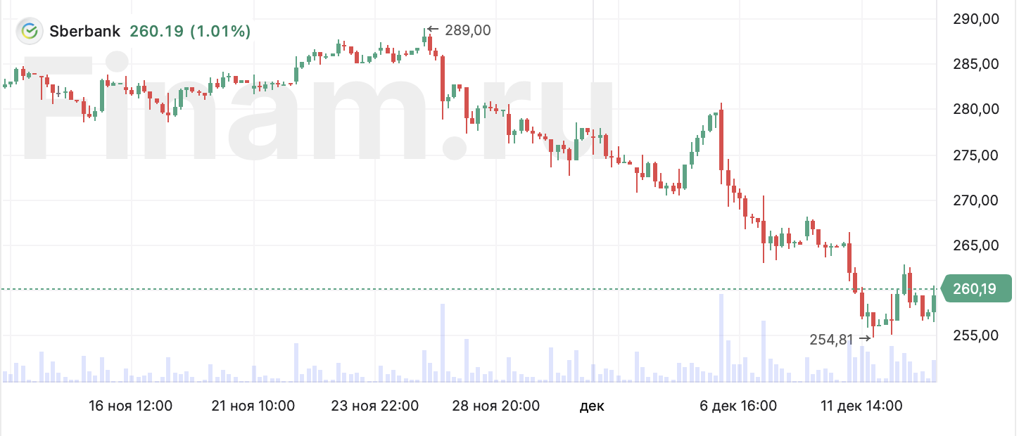

Для начала нужно собрать данные, их можно взять на finam.ru и выгрузить в табличном виде с помощью экспорта котировок

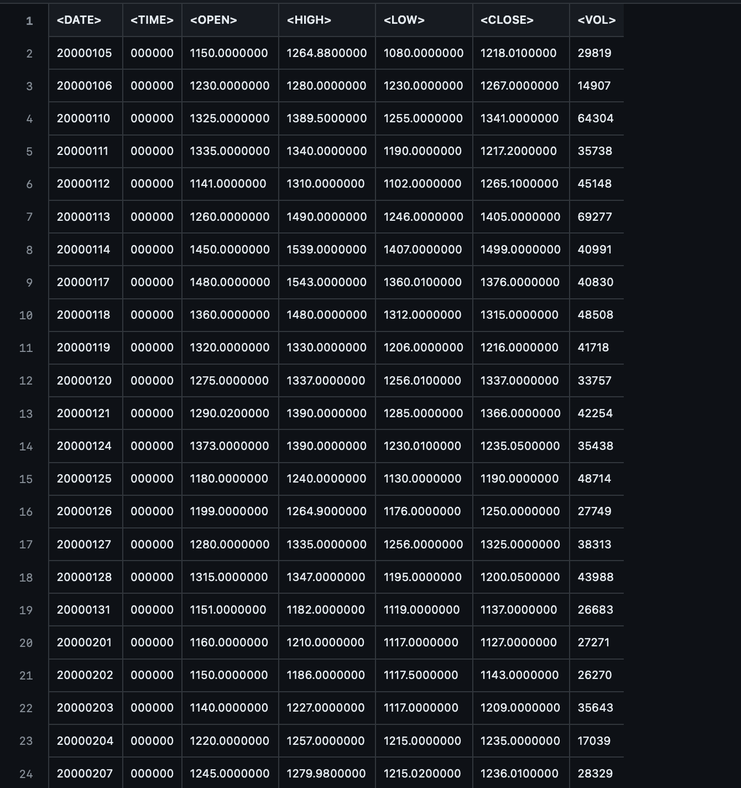

Импортируем нужные библиотеки для работы

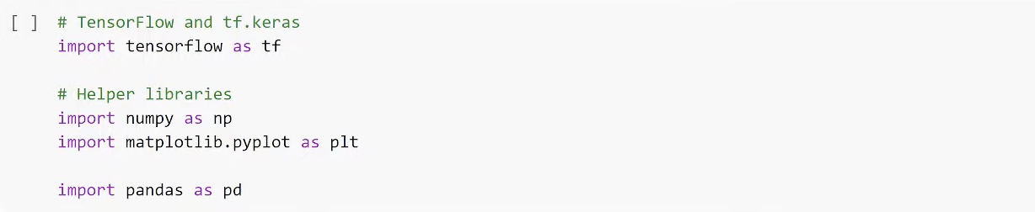

Формируем табличку

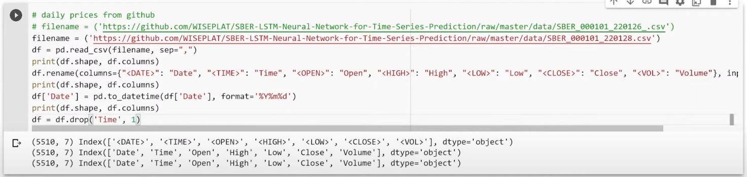

На выходе получаем табличку с данными за каждый день

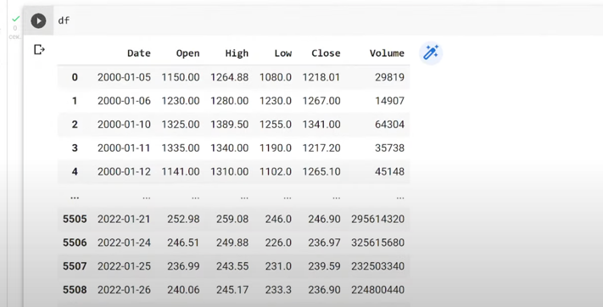

Заранее был прописан код на Python, которых отвечает за подготовку и обработку данных для тестового набора, в котором были сформировали данные для нашей нейросети

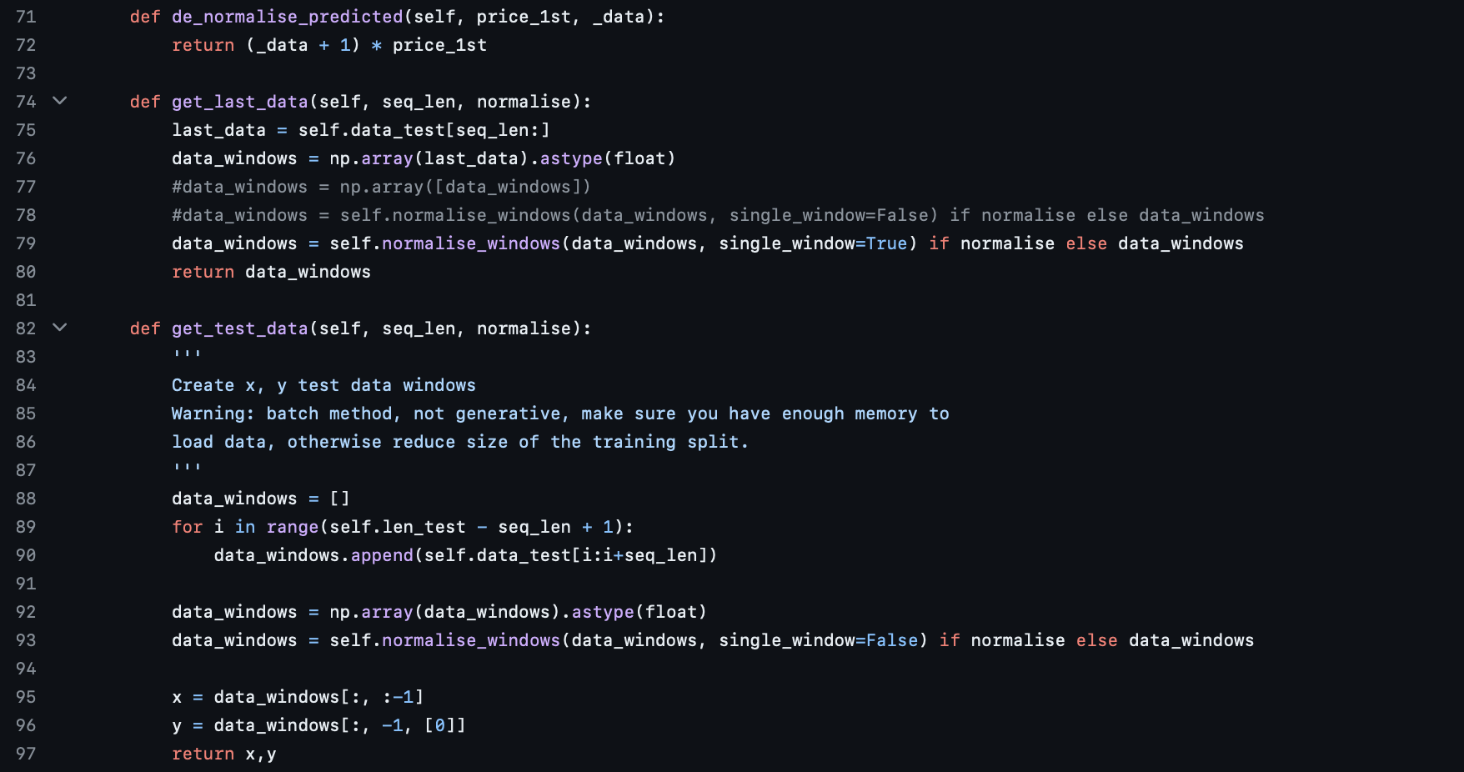

Любые данные которые мы должны подать на нейросеть, необходимо разделить на 2 части: тренировочный data set ( который используется для тренировки нейросети) и тестовый data set (чтобы понимать насколько мы правильно обучили нашу нейросеть)

В коде представленном ниже мы делим данные в соотношении 85% идет на тренировочный data set, а остальная часть на тестовую выборку

Возьмем в расчет цену закрытия и обьем, для того, чтобы анализировать какая будет следующая свеча.

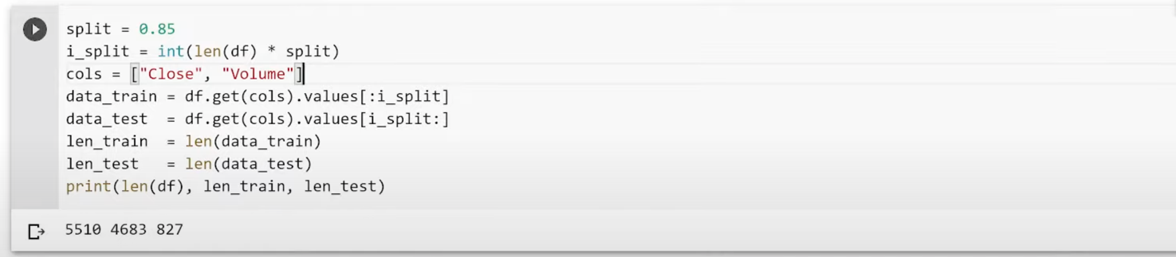

По итогу мы получили 5510 строк всего, из которых 4683 строк тренировочных и 827 тестовых.

Посмотрим как были сформированы наши данные, так как это один из самых главных моментов – подготовить необходимые данные, а уже только потом подготовить необходимую архитектуру нейросети

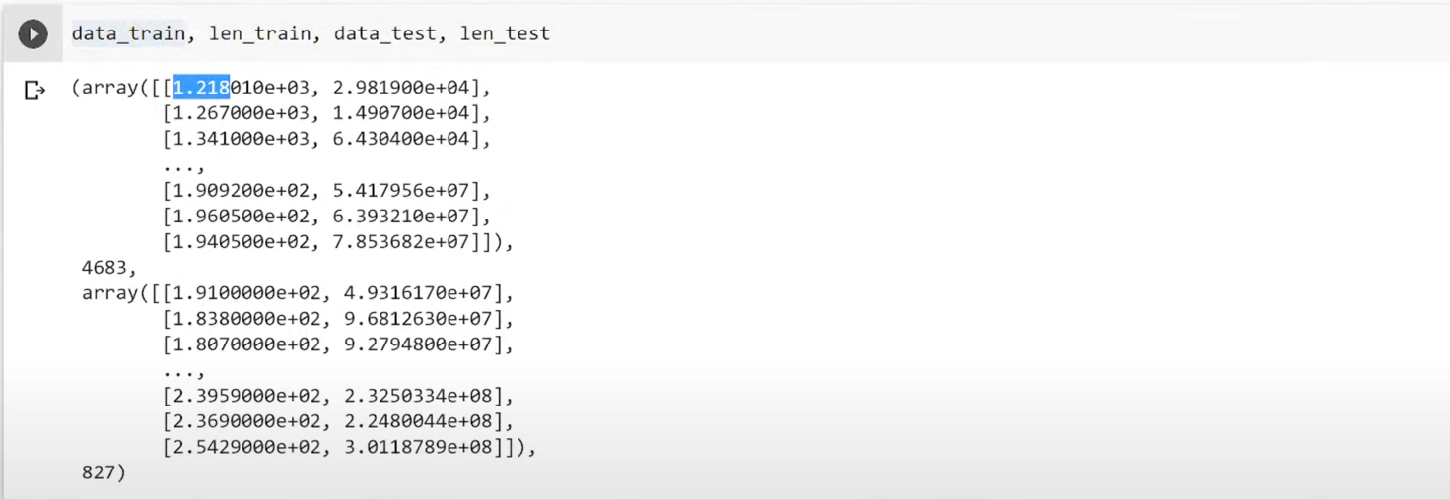

Все сформировалось как было нам и нужно, на экран была выведена цена открытия и ее объем

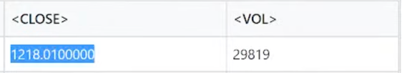

Данный код представляет собой класс Model, который используется для создания и обучения модели LSTM (Long Short-Term Memory) для анализа временных рядов. А именно:

С помощью метода load_model(self, filepath) загружаем модель из файла, затем с помощью build_model(self, configs строим модель на основе предоставленных конфигураций. Он создает последовательную модель (Sequential) и добавляет слои, определенные в конфигурациях. Доступные типы слоев включают плотные слои (dense), LSTM слои (lstm) и слои "dropout" (dropout). Каждый слой определяется параметрами, такими как количество нейронов, коэффициент отсева, функция активации и другие. Модель компилируется с заданной функцией потерь и оптимизатором.

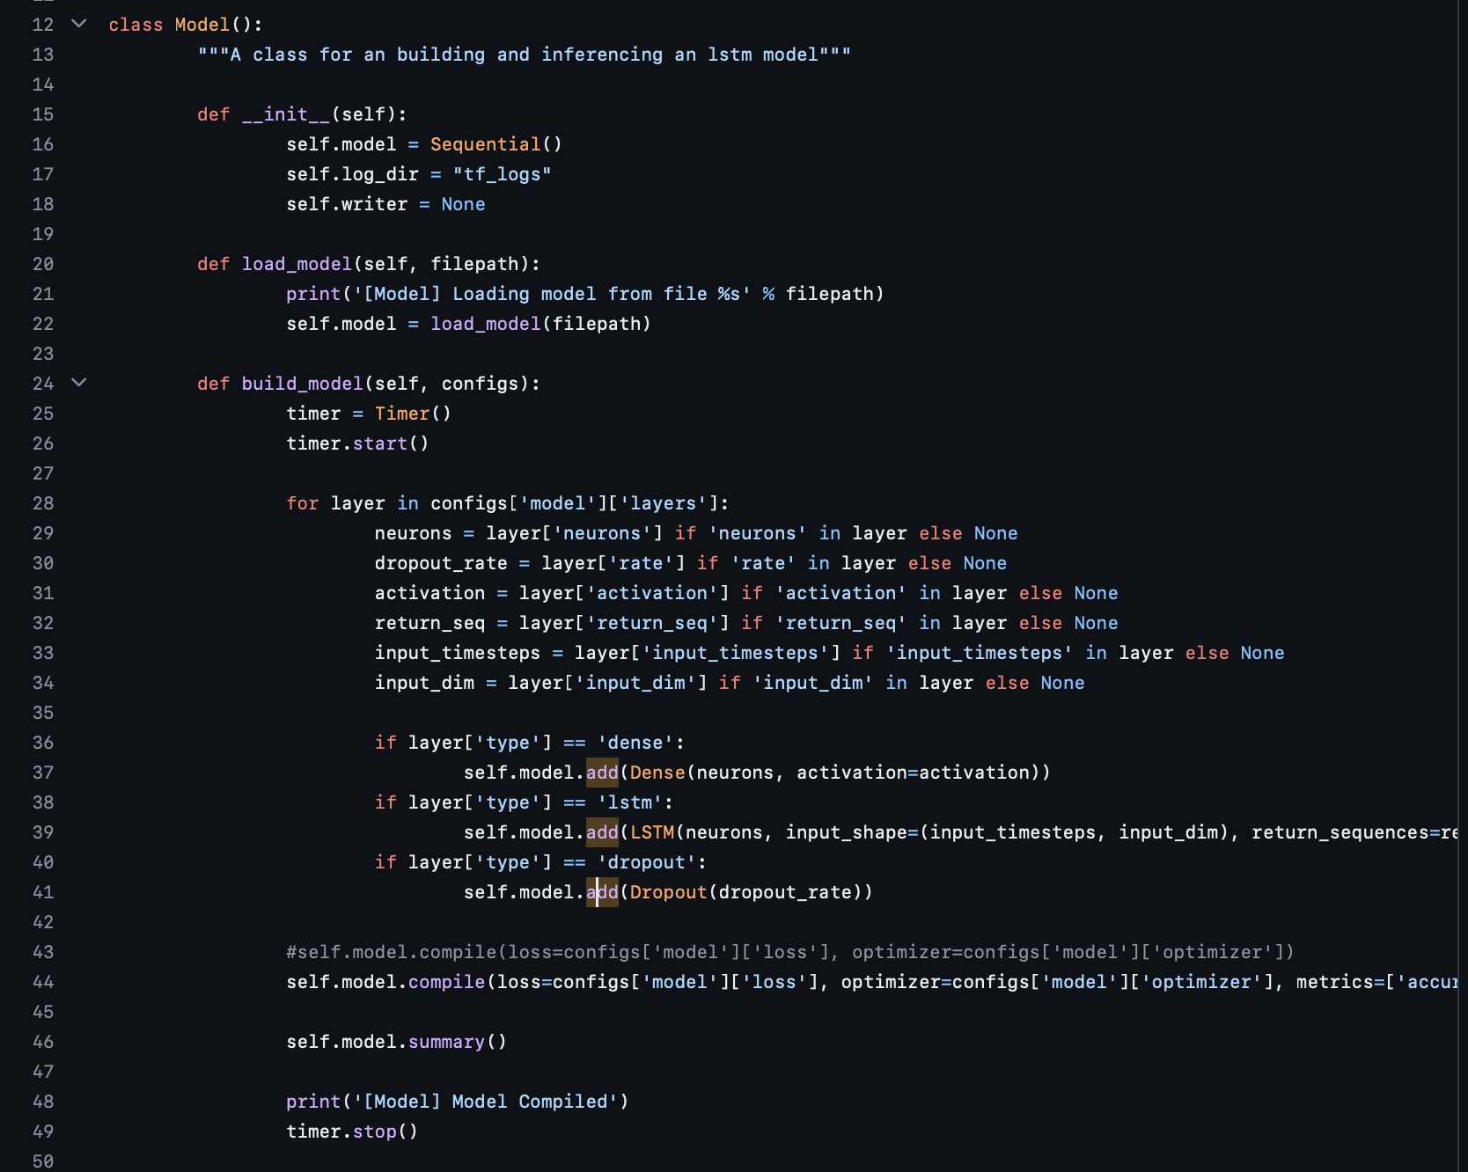

# 

# ГЛАВА 3. ПРОГНОЗИРОВАНИЕ ФОНДОВОГО РЫНКА С ИСПОЛЬЗОВАНИЕМ МАШИННОГО ОБУЧЕНИЯ

**3.1 Обзор методов машинного обучения, применяемых для прогнозирования фондового рынка**

**ДОБАВИТЬ КАРТИНКИ**

Прогнозирование фондового рынка с использованием методов машинного обучения становится все более популярным. Ниже приведен обзор некоторых методов машинного обучения, которые широко применяются при прогнозировании фондового рынка:

Линейная регрессия:

- Линейная регрессия является одним из наиболее простых и широко используемых методов машинного обучения.

- Он строит линейную зависимость между входными переменными и целевыми значениями, позволяя прогнозировать будущие значения.

- Линейная регрессия может быть полезна для прогнозирования фондового рынка на основе финансовых показателей компаний или других факторов.

Случайные леса:

- Случайные леса являются ансамблем решающих деревьев, которые работают путем комбинирования прогнозов множества деревьев.

- Они могут использоваться для прогнозирования фондового рынка, используя множество входных переменных и создавая модель, учитывающую нелинейные взаимосвязи.

- Случайные леса могут быть устойчивыми к выбросам и переобучению, и обычно имеют хорошую способность обобщения.

Градиентный бустинг

- Градиентный бустинг является методом ансамбля моделей, который объединяет несколько слабых моделей в одну сильную модель.

- Он работает путем последовательного добавления новых моделей, корректирующих ошибки предыдущих моделей.

- Градиентный бустинг может быть полезен для прогнозирования фондового рынка, предоставляя высокую точность прогнозов и способность учитывать сложные взаимосвязи между факторами.

Рекуррентные нейронные сети

- RNN являются классом нейронных сетей, способных обрабатывать последовательные данные.

- Они хорошо подходят для прогнозирования временных рядов на фондовом рынке, учитывая зависимости между предыдущими значениями и текущими значениями.

- RNN-архитектуры, такие как LSTM (Long Short-Term Memory) и GRU (Gated Recurrent Unit), позволяют моделировать долгосрочные зависимости и обрабатывать последовательные данные с переменной длиной.

Метод опорных векторов (SVM)

- SVM является методом машинного обучения, который разделяет данные с помощью гиперплоскости с максимальным зазором между двумя классами.

- Он может использоваться для классификации акций на основе исторических данных и прогнозирования направления движения ценных бумаг на фондовом рынке.

Важно отметить, что каждый из этих методов имеет свои преимущества и ограничения. Эффективность и точность прогноза могут зависеть от качества данных, выбранных параметров и правильного принятия решений при использовании этих методов. Комбинирование различных методов и техник может быть полезным для улучшения точности и эффективности прогнозов фондового рынка.

**3.2 Описание применения выбранных методов машинного обучения для прогнозирования фондового рынка на основе данных из выбранного источника.**

**ДОБАВИТЬ И ПРИМЕРЫ/ПРАКТИКУ**

**ГЛАВА 4. СРАВНЕНИЕ РЕЗУЛЬТАТОВ**

## 4. 1 Различие между машинным обучением и нейронными сетями

Машинное обучение и нейронные сети - это два тесно связанных, но в то же время различных подхода к решению задач искусственного интеллекта. Машинное обучение (МО) - это область искусственного интеллекта, которая изучает методы и алгоритмы, позволяющие компьютерам обучаться и прогнозировать на основе данных без явного программирования. Нейронная сеть (НС), с другой стороны, представляет собой конкретный класс алгоритмов машинного обучения, в которых информация обрабатывается слоями искусственных нейронов.

Методы машинного обучения могут включать различные алгоритмы, такие как линейная регрессия, случайные леса, градиентный бустинг и другие. Они обладают большей гибкостью в выборе алгоритмов, признаков и предобработки данных, и могут быть применены к различным задачам и предметным областям.

Нейронные сети, с другой стороны, представляют собой более специализированный подход к машинному обучению. Они имеют слои искусственных нейронов, которые работают совместно для обработки информации и принятия решений. Нейронные сети могут иметь различные архитектуры, такие как перцептрон, рекуррентные нейронные сети, сверточные нейронные сети и глубокие нейронные сети. Они обладают мощью обработки сложных данных, включая вектора, последовательности, изображения и звуковые сигналы, и хорошо приспособлены к обработке и анализу паттернов и взаимосвязей в больших объемах данных.

Обучение моделей в методах машинного обучения происходит на основе набора данных, выступающего в роли учителя или эксперта. Модель находит закономерности и осуществляет прогнозы с учетом этих данных. В нейронных сетях обучение происходит путем "обратного распространения ошибки", где ошибка между предсказанным и фактическим значением передается через слои сети, и веса и параметры нейронов обновляются с использованием алгоритмов градиентного спуска.

Оба метода играют важную роль в решении задачи прогнозирования фондового рынка. Они позволяют моделировать зависимость между последовательными данными и учитывать долгосрочные тренды и паттерны. Выбор подхода зависит от специфики данных, доступности и количества информации, типа прогнозируемых результатов и требуемой точности прогнозов.

**4. 2 Сравнение эффективности и точности прогнозов, полученных с помощью нейронных сетей и методов машинного обучения.**

Сравнение эффективности и точности прогнозов, полученных с использованием нейронных сетей и методов машинного обучения, представляет собой сложную задачу из-за разнообразия вариантов и условий применения. Вот обсуждение преимуществ и недостатков каждого метода:

Преимущества нейронных сетей:

1. Обработка сложных данных: Нейронные сети позволяют обрабатывать сложные данные, такие как изображения, звук, текст или временные ряды, учитывая скрытые зависимости и взаимосвязи в данных.

2. Гибкость: Нейронные сети могут быть настроены и оптимизированы для широкого спектра задач машинного обучения, от классификации и регрессии до обработки естественного языка и генерации контента.

3. Обучение на больших объемах данных: Глубокие нейронные сети могут использовать большие объемы данных для обучения и настройки моделей, что может улучшить точность прогноза.

Недостатки нейронных сетей:

1. Высокая вычислительная сложность: Обучение глубоких нейронных сетей требует значительных вычислительных ресурсов и времени, особенно при использовании больших объемов данных.

2. Необходимость больших объемов данных: Нейронные сети часто требуют большого количества размеченных данных для эффективного обучения и обобщения. Недостаток данных может привести к переобучению или субоптимальным результатам.

3. Чувствительность к выбору гиперпараметров: Процесс настройки гиперпараметров в нейронных сетях может быть сложным и подверженным ошибкам. Выбор оптимальной архитектуры и параметров моделей может потребовать экспериментов и опыта.

**4. 3 Обсуждение преимуществ и недостатков каждого метода.**

Преимущества методов машинного обучения:

1. Простота и интерпретируемость: Методы машинного обучения, такие как линейная регрессия или случайные леса, относительно просты в реализации и интерпретации результатов. Они обладают лучшей объяснимостью и обратной связью о причинах и результате.

2. Меньшая сложность моделей: Методы машинного обучения и их модели часто имеют меньшую сложность и требуют меньше вычислительных ресурсов и времени для обучения.

3. Более стабильная работа с ограниченными данными: Методы машинного обучения могут давать хорошие результаты, даже если имеется ограниченный объем данных для обучения.

Недостатки методов машинного обучения:

1. Ограниченная способность моделирования сложных зависимостей: Методы машинного обучения могут не быть достаточно гибкими для моделирования сложных зависимостей и взаимодействий между признаками в данных.

2. Недостаточная точность на большом объеме данных: В некоторых сложных задачах, особенно с большим объемом данных, методы машинного обучения могут не достигать такой же точности, как нейронные сети.

3. Сложности в моделировании последовательных данных: Методы машинного обучения могут иметь ограниченные возможности в работе с последовательными данными, такими как временные ряды или текстовая информация.

В целом, выбор между нейронными сетями и методами машинного обучения зависит от конкретной задачи, доступных данных, вычислительных ресурсов и требуемой точности прогнозирования. Часто использование комбинации этих методов может привести к лучшим результатам прогнозирования фондового рынка.

**4. 4 Выводы и рекомендации по применению нейронных сетей и методов машинного обучения для прогнозирования фондового рынка**

Оба подхода - нейронные сети и методы машинного обучения - имеют свои преимущества и ограничения. Рекомендуется использовать комбинацию этих методов для повышения точности и качества прогнозов фондового рынка. Это может включать использование нейронных сетей для обработки сложных данных и выявления скрытых закономерностей, а методы машинного обучения для интерпретации результатов и принятия решений на основе объяснимых моделей.

Выбор между нейронными сетями и методами машинного обучения должен основываться на доступности и качестве данных, специфике задачи прогнозирования и требуемой точности прогноза. Нейронные сети, особенно глубокие, обычно имеют преимущество в работе с большими и сложными данными, но требуют большого объема данных и вычислительных ресурсов. Когда используются нейронные сети, особое внимание следует уделять контролю переобучения моделей на обучающем наборе данных. Внедрение методов регуляризации, таких как Dropout или регуляризация весов, может помочь справиться с переобучением и повысить обобщающую способность модели.

Рекомендуется оценивать и сравнивать различные модели нейронных сетей и методов машинного обучения на валидационном и тестовом наборе данных. Используйте различные метрики, такие как MAE, RMSE, точность или F1-мера, чтобы оценить производительность моделей и выбрать оптимальную модель для конкретной задачи.

Помимо выбора подхода, важно также учитывать дополнительные факторы, такие как качество данных, наличие шума и выбросов, сезонность и другие внешние факторы, которые могут влиять на точность прогнозирования фондового рынка. Следует проводить анализ данных, выполнять предобработку данных и объединять различные методы для улучшения качества и трактовки результатов. Фондовый рынок является сложной и динамичной системой, поэтому рекомендуется постоянно обучаться и анализировать результаты методов машинного обучения и нейронных сетей. Следите за изменениями в данных и внешних факторах, настраивайте модели, добавляйте новые факторы или меняйте архитектуру моделей, чтобы достичь лучших результатов и приспособиться к эволюции рынка.

В целом, прогнозирование фондового рынка с использованием нейронных сетей и методов машинного обучения требует комплексного исследования, постоянного обучения и приспособления к меняющимся условиям рынка. Рекомендуется использовать комбинацию этих методов, выбирать подходящие модели в зависимости от данных и задачи, и следить за качеством прогнозов для принятия информированных инвестиционных решений.

# ЗАКЛЮЧЕНИЕ

Исследование показало, что нейронные сети и методы машинного обучения имеют большой потенциал для прогнозирования фондового рынка. Оба подхода демонстрируют высокую гибкость в работе с различными типами данных и способность моделировать сложные зависимости. Использование нейронных сетей позволяет обрабатывать большие объемы данных и обнаруживать скрытые закономерности, тогда как методы машинного обучения предлагают простоту и интерпретируемость моделей.

Выводы о возможностях применения нейронных сетей и методов машинного обучения для прогнозирования фондового рынка:

- Оба подхода имеют потенциал для достижения высокой точности прогнозов фондового рынка, особенно при использовании большого объема данных и сложных зависимостей.

- Нейронные сети особенно полезны для работы с неструктурированными данными, такими как изображения или тексты, а методы машинного обучения имеют больше преимуществ в работе с структурированными данными и признаками.

- Подход к комбинированию нейронных сетей и методов машинного обучения может привести к лучшим результатам, позволяя комбинировать преимущества каждого метода.

Для углубленного понимания и повышения эффективности прогнозирования фондового рынка с использованием нейронных сетей и методов машинного обучения, возможны следующие направления дальнейших исследований:

1. Исследование различных архитектур нейронных сетей и их комбинаций для оптимальных результатов в прогнозировании фондового рынка.

2. Разработка новых методов предобработки данных, учета сезонности, адаптации к меняющимся условиям рынка и управления рисками в рамках прогнозирования фондового рынка.

3. Сравнение эффективности различных методов машинного обучения и нейронных сетей на разных рыночных условиях и для разных классов активов.

4. Исследование применения методов обучения с подкреплением для автоматического принятия инвестиционных решений на основе прогнозов фондового рынка.

5. Разработка системы прогнозирования фондового рынка, интегрирующей различные методы машинного обучения и/или нейронные сети для улучшения точности и надежности прогнозов.

Дальнейшие исследования помогут уточнить методы прогнозирования фондового рынка, разработать новые подходы и алгоритмы, а также улучшить понимание природы данных и рыночных процессов. Это может привести к более точным прогнозам, более информированным инвестиционным решениям и общему развитию применения искусственного интеллекта в финансовой сфере.

СПИСОК ИСПОЛЬЗОВАННЫХ ИСТОЧНИКОВ

1. EternalHost. Разработка на Python: библиотеки [Электронный ресурс]. – URL: <https://eternalhost.net/blog/razrabotka/python-biblioteki#p4>. – Дата доступа: 18.05.2023.
2. OTUS. Как я учился писать код на Python [Электронный ресурс]. – URL: <https://habr.com/ru/company/otus/blog/456624/>. – Дата доступа: 20.05.2023.
3. EternalHost. Разработка на Python: среды разработки [Электронный ресурс]. – URL: <https://eternalhost.net/blog/razrabotka/python-ide>. – Дата доступа: 22.05.2023.
4. Real Python. Pygame: A Primer [Электронный ресурс]. – URL: <https://realpython.com/pygame-a-primer/#a-note-on-sources>. – Дата доступа: 24.05.2023.
5. Robot Dreams. Как работать с графикой на Python [Электронный ресурс]. – URL: <https://robotdreams.cc/blog/224-kak-rabotat-s-grafikoy-na-python>. – Дата доступа: 03.06.2023.
6. Web-Creator.ru. Python для начинающих: обзор языка и его особенностей [Электронный ресурс]. – URL: <https://web-creator.ru/articles/subjects/python>. – Дата доступа: 26.05.2023.
7. GCUP. Pymunk [Электронный ресурс]. – URL: <https://gcup.ru/load/gamedev_lib/pymunk/18-1-0-1132>. – Дата доступа: 28.05.2023.
8. Pymunk. Overview [Электронный ресурс]. – URL: <http://www.pymunk.org/en/latest/overview.html>. – Дата доступа: 30.05.2023.
9. Python.org [Электронный ресурс]. – URL: <https://www.python.org/>. – Дата доступа: 05.06.2023.
10. Pygame.org [Электронный ресурс]. – URL: <https://www.pygame.org/>. – Дата доступа: 07.06.2023.
11. Лутц, Марк. Изучаем Python. Том 1. 5-е издание. – Sebastopol, CA: O'Reilly, 2019. – 832 с.
12. PythonPip.ru. Топ-10 лучших фреймворков Python для разработки игр [Электронный ресурс]. – URL: <https://pythonpip.ru/osnovy/top-10-luchshih-freymvorkov-python-dlya-razrabotki-igr>. – Дата доступа: 01.06.2023.